3-Port Print Server PS12U
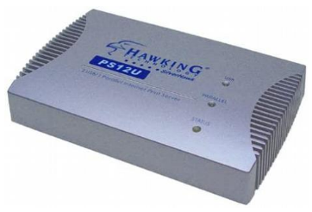
- Manual
- Login por defecto: Usuario admin y contraseña en blanco.

